УНИВЕРЗИТЕТ У НОВОМ САДУ
ФАКУЛТЕТ ТЕХНИЧКИХ НАУКА
НОВИ САД
Департман за рачунарство и аутоматику
Одсек за рачунарску технику и рачунарске комуникације

ИСПИТНИ РАД

Кандидат: Стеван Попов
Број индекса: РА207/2015

Предмет: Међурачунарске комуникације и рачунарске мреже 1
Тема рада:

Ментор рада: Проф. Илија Башичевић

Нови Сад, Децембар 2018.

Sadržaj

1. Zadatak 1
2. Koncept rešenja 2
3. Opis rešenja 3
4. Testiranje 4
5. Zaključak 5
6. Literatura 6

Spisak slika
Slika 1 : prvi deo SDL dijagrama ………………………………………………. 2
Slika 2: drugi deo SDL dijagrama ………………………………………………. 3
Slika 3: MSC diagram za slučaj uspešne konekcije ……………………………. 3
Slika 4: MSC diagram za slučaj neuspešne konekcije …………………………. 4
Slika 5: način komunikacije FTP server I klijenta…………………………...…. 5
Slika 1 : prvi deo SDL dijagrama ………………………………………………. 3

Zadatak

36. QT – FTP klijent

Korišćenjem QT razvojnog okruženja realizovati skup osnovnih komandi FTP klijenta (File Transfer Protokol (FTP) Client). Napisati odgovarajuću dokumentaciju po ugledu na priloženi šablon.

Koncept rešenja

Potrebno je realizovati FTP client sa skupom osnovnih komandi. Pod osnovne komande podrazumeva se konektovanje, registrovanje, izlistavanje datoteka na serveru, kao i preuzimanje datoteka sa servera.

Rešenje je realizovano na osnovu SDL i MSC dijagrama, koji su prvo morali da budu osmišljeni.

SDL dijagrami:
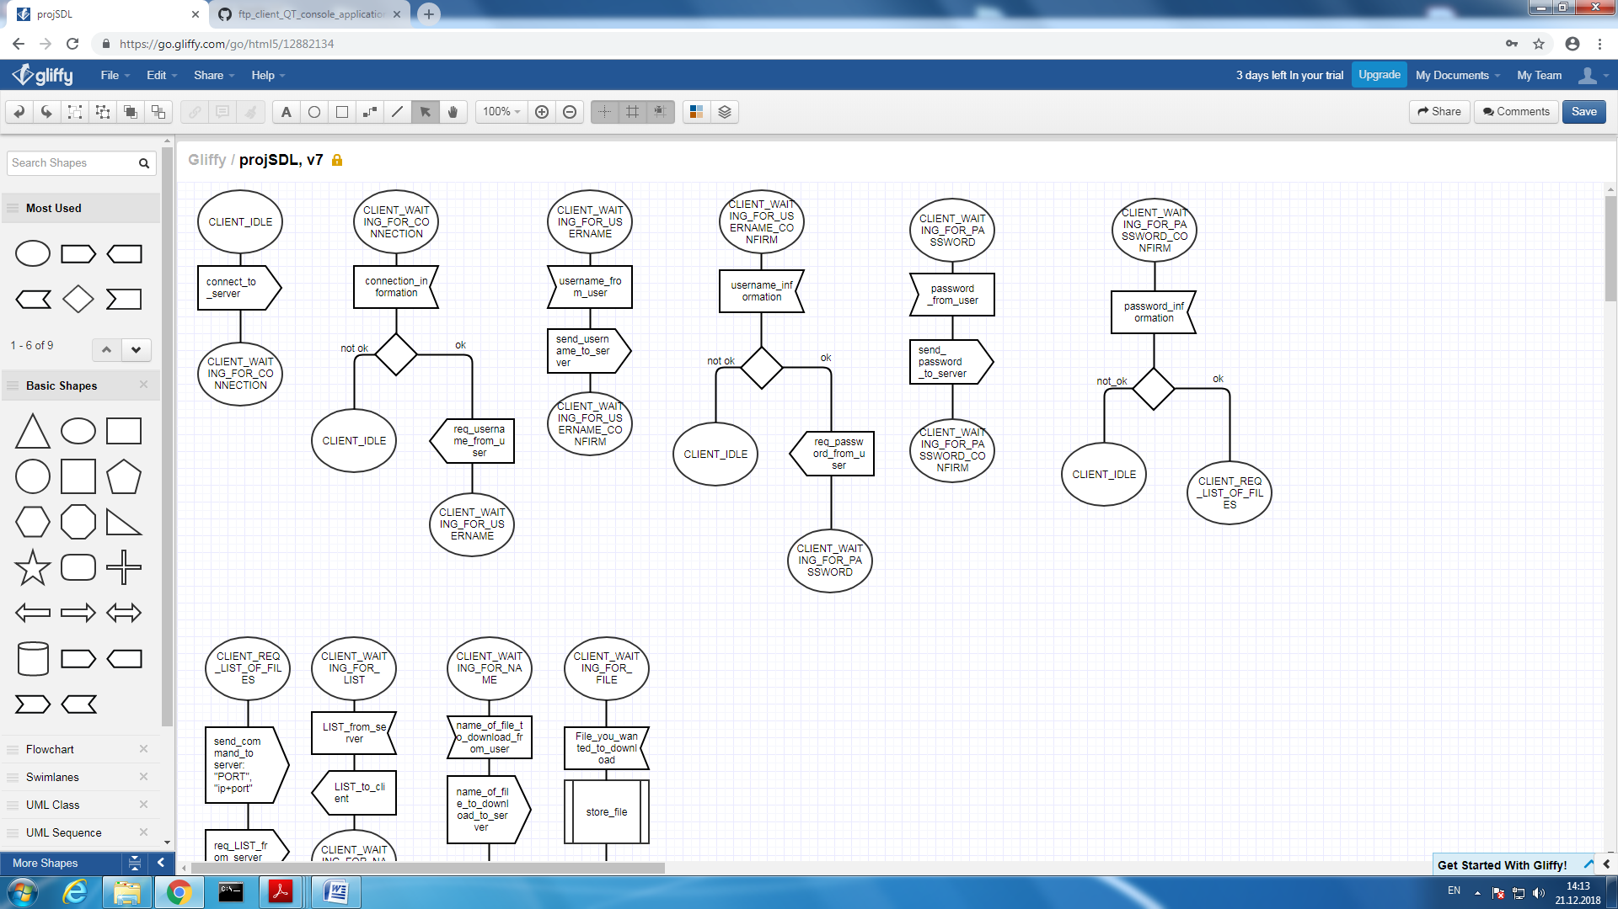
Slika 1 : SDL dijagram 2
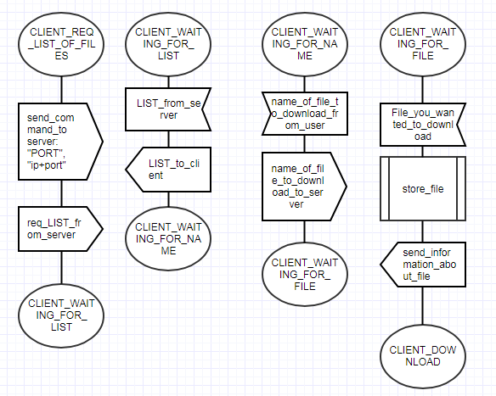
Slika 2: SDL dijagram 2

MSC dijagrami:
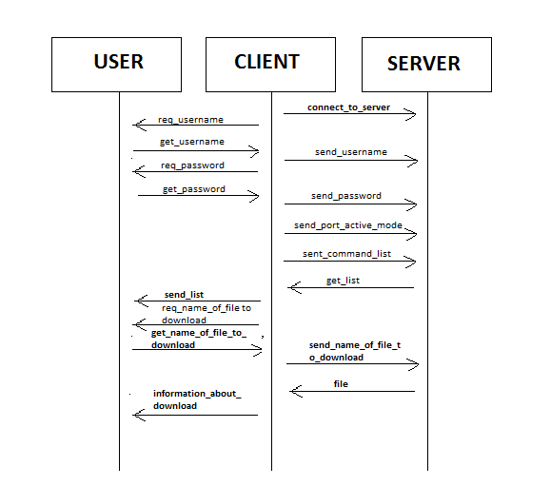
Slika 3: MSC diagram za slučaj uspešne konekcije

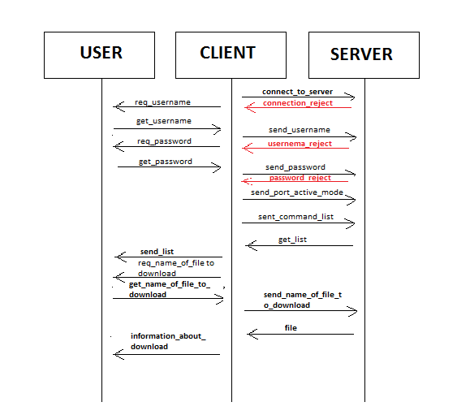
Slika 4: MSC diagram za slučaj neuspešne konekcije
(klijent dolazi u inicijalno stanje)

Opis rešenja

Korišćenjem QT razvojnog okruženja realizovane su osnovne komande FTP clienta. Prednost QT-a je mogućnost mapiranja signala na slotove, kao i mnoge ugrađene biblioteke.

Za primer servera korišten je FTP Server lite 3. Ftp server funkcionise tako sto server i klijent povezuju putem dva kanala. Postoje kontrolni kanal i kanal za podatke. Kontrolni kanal služi za zadavanje komandi serveru, a kanal za podatke služi za prenos podataka od servera ka klijentu.
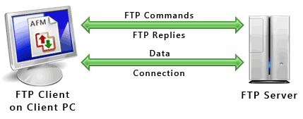
Slika 5: način komunikacije FTP server I klijenta
Nije podržan slučaj za unos pogresno korisničkog imena, lozinke ili nepostojećeg fajla.

Testiranje
Program je testiran za prenošenje velikih podataka. Preneseni fajlovi su identični sa fajlovima koji se nalaze na servertu, sto je provereno Total Commander-om, koji nudi opciju za poređenje na bitskom nivou. Program ne podržava prenošenje posebnih fajlova, kao sto su slike, video zapisi, itd.

Zaključak

Radom na ovom projektu unapređeno je znanje, stečeno na auditornim vežbama kao i na predavanjima. Mislim da će ovo znanje biti primenljivo u daljem studiranju i daljoj karijeri.
Program je moguće unaprediti tako što se mogu podržati dodatne zaštite. Moguće je podržati dodatne formate fajlova, kao i funkcija prenošenja fajlova na server.

Literatura
- Priručnik radnog okruženja za pisanje protokola, Verzija 0.2, Univerzitet u Novom Sadu, Fakultet Tehničkih Nauka, 2007

